LABBORATIONSRAPPORT TEKNIK

Trådspel

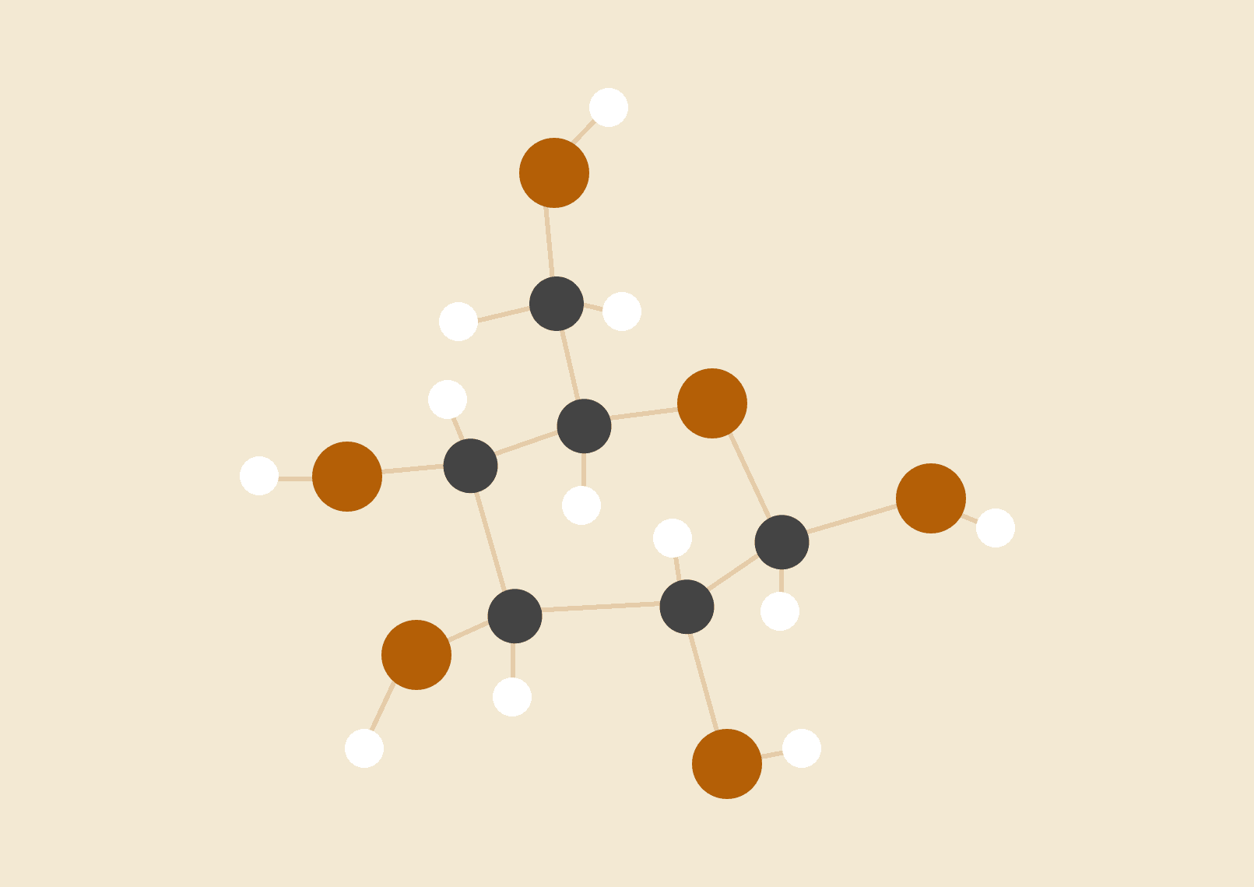

**Anonym Anonymsson**

12/2 2018

# INTRODUKTION

Kort beskrivning av vad du har gjort, hur du har gjort och hur det gick.

# HYPOTES

Vad du trodde skulle hände och varför. Här kan det vara lämpligt att skriva av beskrivningen av trådspelet från labbbeskrivningen.

# Material

Beskriv vilka delar du använde och hur dessa fungerar

## Kondensatorn

Hur fungerar kondensatorn, och vad har den för funktion i kretsen du har byggt ihop.

## Motståndet

Hur fungerar motståndet, och vad fyller den för funktion i kretsen du har byggt ihop.

(Ledning: kom ihåg att en lysdiod inte kan matas med hur stark ström som helst utan att gå sönder).

## Transistorn

Hur fungerar transistorn, och vad fyller den för funktion i kretsen du har byggt ihop. (Att koppla ihop två transistorer på det sätt som är gjort i trådspelet kallas för en darlingtonkoppling och ger en transistor som fungerar ungefär som en kondensator med högre strömförstärkning).

## Lysdioden

Hur fungerar lysdioden, och vad fyller den för funktion i kretsen du just har byggt ihop?

## 

# Utförande

Ge en kortfattad beskrivning av hur ni har utfört laborationen. T.ex.

1. Läste igenom labborationsbeskrivningen och identifierande de olika komponenterna
2. Klippte ut spikmallen och limmade fast denna på träfiberskivan
3. Satte spikar på angivna spikpunkter på spikmallen
4. Varmlödde fast förtennad koppartråd på anvisade punkter.
5. Lödde fast komponenterna på angivna platser i kretsen.

# RESULTAT

Hur fungerade kretsen? Fungerade det som förväntat i hypotesen?

# SLUTSATSER

Finns det någon speciell anledning till att kretsen eventuellt inte fungerade?